Press Release

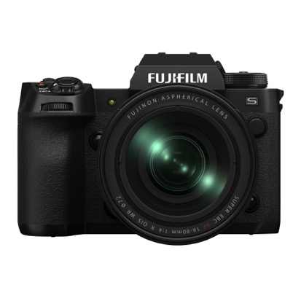

FUJIFILM X-H2S

Aggiornamento Firmware Ver. 3.00 per prestazioni AF più elevate

Grazie al rilevamento del soggetto basato sull’intelligenza artificiale e all'algoritmo potenziato, le prestazioni AF più elevate della Serie X sono state ulteriormente migliorate.
L’aggiornamento firmware X-H2S Ver.3.00, è ottimale per oggetti in rapido movimento come gli sport e per la bird photography

Milano, 12 gennaio 2023 - FUJIFILM Corporation è lieta di annunciare che da oggi rilascia gratuitamente l'aggiornamento firmware Ver.3.00 per X-H2S.
X-H2S è il modello di punta della Serie X, dotato del sensore X-TransTM CMOS 5 HS ^{*1} da 26,16 MP, stacked e retroilluminato, in grado di leggere velocemente i segnali e del processore d'immagine ad alta velocità X-Processor 5. Sin dal lancio sul mercato, avvenuto a luglio, le prestazioni AF di X-H2S sono state accolte positivamente dagli utenti. Le prestazioni AF saranno ulteriormente migliorate con questo aggiornamento del firmware.

*1 X-Trans è un marchio o un marchio registrato di FUJIFILM Corporation.

Dettaglio dell'aggiornamento del firmware da Ver.2.10 a Ver.3.00

1. Miglioramento della funzione di rilevamento dei soggetti basata sull'AI
Dal suo lancio, abbiamo ulteriormente migliorato la funzione di rilevamento dei soggetti basata sull'intelligenza artificiale attraverso il deep learning. I due miglioramenti principali sono i seguenti:
- Miglioramento del rilevamento dei soggetti per i tipi di soggetti esistenti
Le prestazioni di rilevamento dei soggetti sono state notevolmente migliorate in situazioni che in precedenza erano difficili da rilevare, come il controluce, i soggetti che guardano lateralmente e i soggetti di piccole dimensioni. La funzione di rilevamento dei soggetti può essere utilizzata ora, più che mai, in un numero maggiore di situazioni.

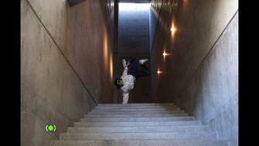
Small subject
Looking sideways
Backlit

- Nuovi tipi di soggetti aggiunti
Oltre agli attuali tipi di soggetti di volti e occhi umani, animali, uccelli, automobili, motociclette, biciclette, aeroplani e treni, ora è in grado di riconoscere insetti e droni. Impostare “SUBJECT DETECTION SETTING” su “BIRD” quando si desidera rilevare gli insetti e su “AIRPLANE” quando si desidera rilevare i droni.

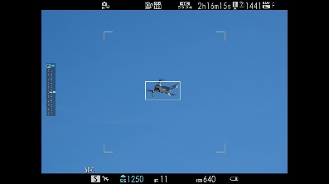
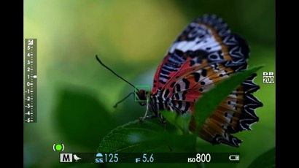
Droni
Insetti

2. Algoritmo AF migliorato per l'inseguimento di soggetti in movimento
- L'algoritmo di previsione del movimento è stato migliorato e consente un tracciamento stabile dei soggetti che si muovono ad alta velocità all'interno dell'inquadratura. Fornirà riprese ancora più confortevoli in generi che richiedono elevate prestazioni di inseguimento del soggetto come nella fotografia di sport e di uccelli.

- La velocità di messa a fuoco AF è stata migliorata quando si avvia lo scatto continuo premendo contemporaneamente il pulsante AF-ON e il pulsante di scatto, mentre la fotocamera non è a fuoco. L'AF sarà a fuoco più velocemente di prima permettendoti di catturare il momento anche in situazioni critiche come gli sport in cui la situazione cambia da fotogramma a fotogramma.

3. Altri miglioramenti
- Il ritardo di visualizzazione che era evidente prima e dopo l'AF non verrà visualizzato, se impostato su "Performance Boost EVF Frame Rate Priority".
Ora è compatibile con l'impugnatura per treppiede "TG-BT1". Associando una fotocamera compatibile tramite Bluetooth, sarà abilitata l'operazione di scatto remoto sia per le foto che per i filmati. Quando è collegato un obiettivo dotato di zoom motorizzato, è possibile utilizzare il pulsante T/W per il funzionamento dello zoom^{*2}.

*2 I modelli compatibili sono XF18-120mmF4 LM PZ WR e XC15-45mmF3.5-5.6 OIS PZ. Utilizzare il firmware più recente per XC15-45mmF3.5-5.6 OIS PZ.

L'aggiornamento del firmware verrà fornito al punto 1 e 2 per i modelli con dispositivi di quinta generazione non appena disponibili.

A proposito di FUJIFILM Italia
FUJIFILM Italia S.p.A. è una filiale di FUJIFILM Europe GmbH con sede a Cernusco sul Naviglio (MI) e opera sul mercato italiano con soluzioni integrate e prodotti destinati ai settori Imaging Solution, Optical Devices, Graphic Systems, Medical Systems, Recording Media e Life Sciences. Con oltre 250 dipendenti impegnati nelle funzioni marketing, commerciale, assistenza tecnica e amministrativa, Fujifilm Italia si pone sul mercato come partner solido e competente, in grado di rispondere alle esigenze dei clienti con soluzioni efficaci e personalizzate. fujifilm.com/it/it

A proposito di FUJIFILM Europe
FUJIFILM gestisce oltre 50 società del gruppo e filiali in Europa e impiega circa 6.500 persone impegnate nella ricerca e sviluppo, nella produzione, nelle vendite e nei servizi, con FUJIFILM Europe GmbH, situata a Ratingen, in Germania, che opera come sede strategica per la regione. In tutta Europa, le entità Fujifilm servono una gamma di industrie che comprendono la tecnologia medica, i biofarmaci, i materiali elettronici, i prodotti industriali, i prodotti chimici, i sistemi grafici, i dispositivi ottici, l'archiviazione dei dati e tutti gli aspetti della fotografia. Negli ultimi 20 anni, la società si è concentrata più intensamente sulla sanità - dalla diagnosi alla prevenzione e al trattamento. Oggi, Fujifilm in Europa fornisce l'intero spettro della cura del paziente, oltre alla ricerca, allo sviluppo e alla produzione di terapie avanzate, terapie geniche e vaccini, oltre a fornire mezzi di coltura cellulare e soluzioni di medicina rigenerativa.
fujifilm.com

A proposito di FUJIFILM Corporation
FUJIFILM Corporation, con sede generale a Tokyo, è un’affiliata interamente controllata da Fujifilm Holdings Corporation ed è nota come una delle maggiori aziende nel campo della fotografia e dell’acquisizione di immagini. Fondata nel 1934, Fujifilm crea innovazione continua e prodotti all'avanguardia in un ampio spettro di settori, tra cui la fotografia, i sistemi medicali, life science, arti grafiche, materiali per display a schermo piatto e prodotti per ufficio, basati su un vasto portafoglio di tecnologie di rivestimento digitale, ottica, chimica fine e film sottili. global.fujifilm.com

Per ulteriori informazioni:

Matilde Cicchelli
Ufficio stampa Imaging Solution Business Division
FUJIFILM Italia
Mail: matilde.cicchelli@gmail.com
Cellulare: +39 333 4272161

